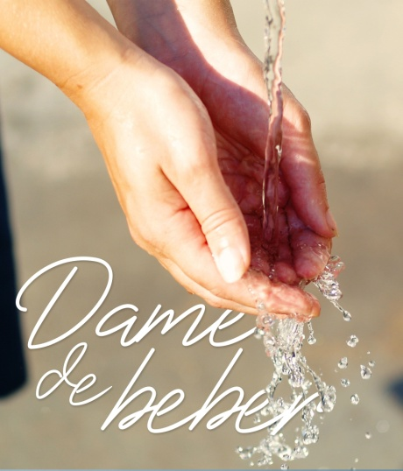
MISA CON NIÑOS

12 de marzo 2023
CUARESMA 3º-A

Evangelio: Juan 4,5-42
Mensaje: Mensaje: 40 días caminando tras el tesoro de Jesús. En Samaría encuentra el AGUA que sacia tu sed

- MONICIÓN DE ENTRADA
Hermanos y hermanas, queridos niños y niñas.
Continuamos con el tiempo de cuaresma buscando el tesoro de Jesús y preparándonos para celebrar la pasión, muerte y Resurrección de Jesús y renovar así nuestro bautismo en pascua. En las dos semanas anteriores rechazamos las tentaciones y dedicamos más tiempo a la oración y a la escucha de la Palabra. Hoy el evangelio nos habla de la samaritana que acudía al pozo en busca de agua, pero lo que más ansiaba era ser feliz. Jesús le enseña a encontrar la fuente de Agua Viva que calma toda sed. Descubramos que cuaresma es caminar sedientos buscando el Agua Viva y digámosle a Jesús: ¡Señor, dame de beber!
(Colocamos en el presbiterio al lado del cartel del Desierto de Fano el de este domingo, Monte Tabor. También podemos cantar el himno de esta cuaresma: El tesoro de Jesús, Unai Quirós y Fano: https://www.youtube.com/watch?v=OusQNQ7ItSo).
(Se podría poner un recipiente con AGUA ser posible cerca de la pila bautismal y una frase: ERES EL AGUA VIVA. En un momento de la celebración se puede invitar a que algunos niños y adultos se acerquen al recipiente y tomando agua en los dedos, hagan la señal de la cruz mientras se recita el Credo o se canta algo bautismal: “El agua del Señor”).
-En el nombre del Padre… Jesucristo es la fuente de Agua Viva que mana hasta la vida eterna. Que su gracia y su paz esté con todos vosotros.

- SÚPLICAS DE PERDÓN
Conscientes de nuestras limitaciones y pecados, nos acercamos a Dios y le pedimos el agua que sana, cura y perdona para siempre.
-Porque en el bautismo lavaste nuestros pecados y nos has dado la vida nueva de la gracia. Señor, ten piedad.
-Porque buscamos beber en los pozos del egoísmo y de la comodidad. Cristo, ten piedad.
-Porque no nos creemos que tú, eres el agua viva que sacia nuestra sed de sentido y de esperanza. Señor, ten piedad.
Dios, nuestro Padre, tenga misericordia de nosotros, perdone nuestros pecados y nos lleve a la vida eterna.

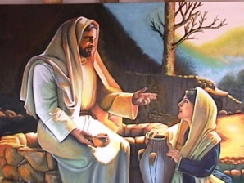
3. MONICIÇON PALABRA DE DIOS
Las lecturas de este tercer domingo de cuaresma nos invitan a poner a Dios en el centro de nuestra vida. En el libro del Éxodo, Moisés pide a Dios agua para beber y él se la da. En el evangelio, Jesús se presenta como la fuente de agua viva, que apaga toda sed y nos invita a tener sed de Dios. S. Pablo nos recuerda de dónde nos viene la salvación y el perdón que hemos recibido.

ORACIÓN DE Los FIELES
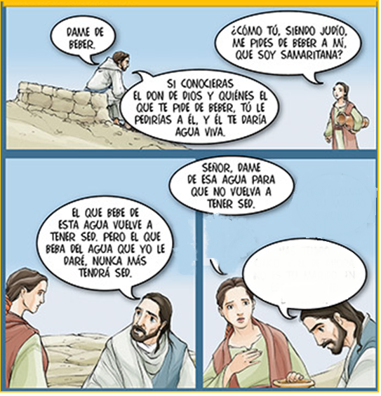
Llenos de fe, oremos confiadamente al Señor, diciendo: -Danos de tu agua, Señor.
1. Para que la Iglesia sea la fuente donde podamos beber los sacramentos y la Palabra de Dios que nos lleva hasta El. Oremos.
2. Para que, como la Samaritana, escuchemos al Señor y nos dejemos llevar por El. Oremos.
3. Para que abramos nuestros cántaros de nuestros corazones y así Dios pueda llenarlos de su agua viva que es su presencia, su Palabra y su Espíritu. Oremos.
4. Para que en todos los niños y jóvenes, se despierte la sed de Dios, de profundizar en la fe, como la samarita. Oremos.
5. Para que llevemos la alegría de nuestra fe, que es el agua que recibimos por nuestro Bautismo, a nuestros familiares y vecinos. Oremos.
6. Para que los que acudimos a la eucaristía renovemos nuestro bautismo viviendo llenos de gracia, como creaturas nuevas. Oremos.
7. Para que nosotros seamos canales de gracia que regalan a Dios. Oremos.
Escucha nuestras peticiones, Señor, y danos la fuerza para llevarlas a la práctica. Te lo pedimos por Jesucristo Nuestro Señor. Amén.

- PROCESIÓN DE OFRENDAS

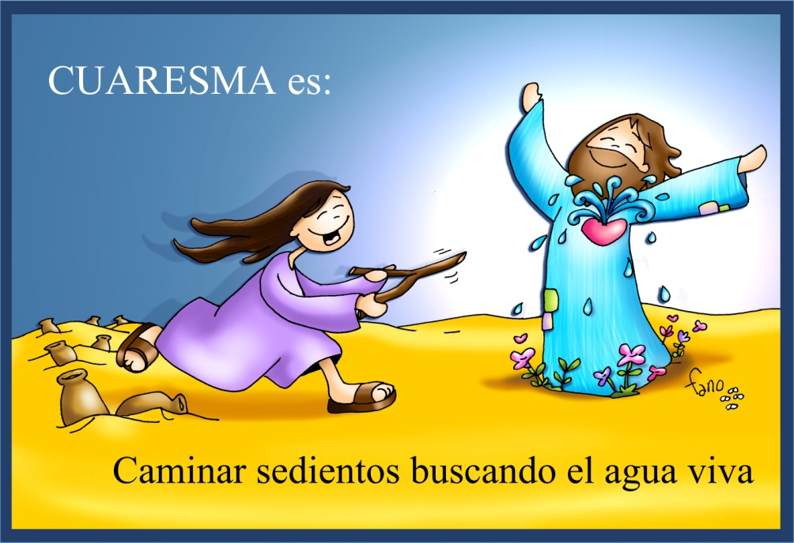
- DETECTOR DE AGUA (Vara en forma de Y): Con este “detector” de agua, ofrecemos al Señor nuestro deseo de seguir buscándole en medio del desierto de nuestra vida. Que no deje de llevarnos hacia el pozo donde maná el agua de la vida eterna.
- VASO DE AGUA VACÍO: Señor, te presentamos este vaso de agua vacío, con él te queremos ofrecer nuestra sed profunda de entrega, de autenticidad, de amor, nuestra sed de Dios.
- JARRA CON AGUA: Con esta jarra de agua queremos dar las gracias a todas las personas que nos llevan al encuentro contigo, Jesús, el Agua Viva: sacerdotes, catequistas, abuelos, amigos.

-PAN Y EL VINO: Al ofrecerte es te pan y vino que se convertirán en fuente de vida, expresamos nuestro deseo de te sigas haciendo presente en nuestras vidas para siempre. Y te damos gracias por los pozos de la Iglesia en los que nos encontramos contigo: la oración, la eucaristía, la Palabra y la Iglesia.

